МИНИСТЕРСТВО НАУКИ И ВЫСШЕГО ОБРАЗОВАНИЯ РОССИЙСКОЙ ФЕДЕРАЦИИ
федеральное государственное АВТОНОМНОЕ образовательное учреждение высшего образования
«Национальный исследовательский ядерный университет «МИФИ»
Обнинский институт атомной энергетики

Лабораторная работа №4
Анализ и параметрическая оптимизация системы автоматического регулирования частоты вращения вала двигателя постоянного тока
(САР ЧВ ДПТ).

Выполнила: студентка ОИКС
3 курса группы ИС-Б17
Петренко В. Ю.
Проверила: Белаец Л. В.

Обнинск, 2019
Анализ и параметрическая оптимизация системы автоматического регулирования частоты вращения вала двигателя постоянного тока
(САР ЧВ ДПТ).

Цель работы: исследование и оптимизация системы автоматического регулирования частоты вращения вала двигателя постоянного тока (САР ЧВ ДПТ).
Исходные данные:
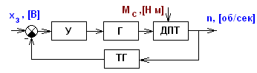
Дана функциональная схема САР ЧВ ДПТ.
У – усилитель; Г – генератор постоянного тока; ДПТ – двигатель постоянного тока; ТГ – тахогенератор; М_{c} – момент сопротивления на валу двигателя; n – частота вращения вала двигателя.
N=6

Параметры элементов
У (усилитель) - усилительное, пропорциональное звено:
k_{у} = 10 + 3 ;
W_{у}(p) = k_{у} ;
Г (генератор) – апериодическое звено:
k_{г} = 0.1(13+0.3) ;
T_{г} = 0.01·(8 + 6), сек.
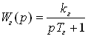
Д – двигатель постоянного тока. Модель двигателя по управлению – апериодическое звено второго порядка:
k_{ду} = 0.1·(11 + 6) [об/(сек·В)];
T_{я} = 0.01·(6+0.6) сек;
T_{м} = 0.1(5 + 1.2) сек.
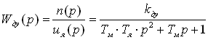
ТГ – пропорциональное звено:
k_{г} = 0.1(2 + 0.6) [В· сек / об];
W_{тг}(p) = k_{тг}

Задание к работе: собрать структурную схему САР ЧВ ДПТ, получить ее временные и частотные характеристики, оценить устойчивость системы по критерию Найквиста, оценить качество регулирования и осуществить предварительную коррекцию САР.

Порядок выполнения:
1. Рассчитать параметры элементов для своего варианта, собрать структурную схему и получить график переходного процесса.
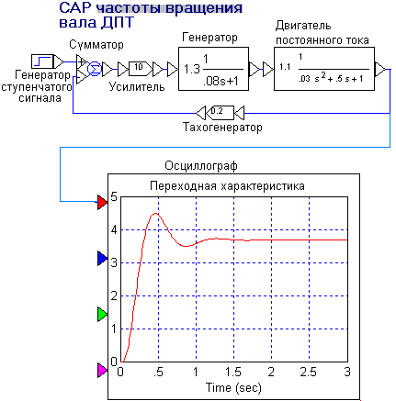

2. Построить логарифмические частотные характеристики замкнутой САР. И оценить запасы устойчивости по амплитуде и фазе.
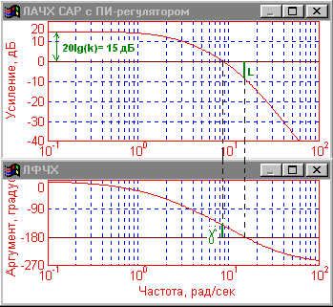
3. Выполнить структурно-параметрическую оптимизацию. В данном простейшем случае подразумевает введение ПИ-регулятора, что изменяет структуру САР, и подбор его наилучших параметров.
Задача состоит в том, чтобы улучшить переходную характеристику САР, снизить ее колебательность, и уменьшить ошибки установившегося режима.
Ниже предлагается простой приближенный способ определения настроечных параметров ПИ-регулятора с использованием ЛАЧХ и ЛФЧХ. Передаточная функция ПИ-регулятора имеет вид:
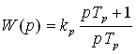
где: k_{p} – коэффициент усиления ПИ-регулятора;
T_{p} – постоянная времени ПИ-регулятора.
Для определения постоянной времени регулятора следует взять ЛАЧХ, для которой выполнены требования к запасам устойчивости по фазе и амплитуде, и провести к ней касательные с наклонами 0 дБ/дек и -20 дБ/дек:
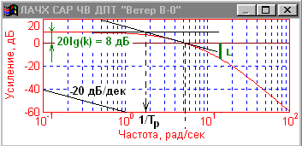
Точка сопряжения линий аппроксимации, касательных, проведенных к ЛАЧХ с наклоном в 0 дБ/дек и -20 дБ/дек, находится на частоте 1/Т_{р} = 1.8 рад/сек. Поэтому Т_{р} = 0.555 сек.
Хорошим начальным приближением для коэффициента усиления k_{p} ПИ-регулятора является значение 0.5, которое можно затем уточнить методом проб.
Схема примет вид:
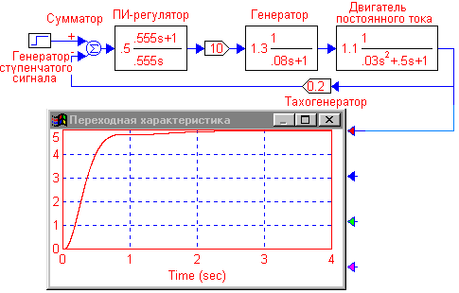
Переходная характеристика хорошего вида, можно попробовать несколько повысить усиление ПИ-регулятора для появления перерегулирования, меньшего 5%. Это и будет оптимальной схемой.
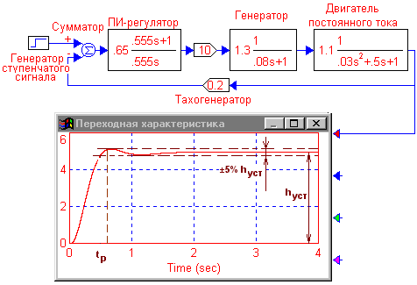
Как видно, время регулирования составляет 0.5 сек, перерегулирование не достигает 5%, качество регулирования в переходном режиме хорошее. Установившееся значение переходной функции равно 5.0 об/сек, что говорит о нулевой ошибке регулирования в установившемся режиме при отработке постоянного задания.
В завершение посмотрим, как выглядят ЛАЧХ и ЛФЧХ оптимизированной САР.
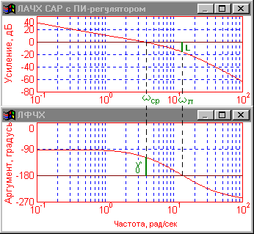
Запасы устойчивости по амплитуде (15 дБ) и фазе (70⁰) хороши. ЛАЧХ на нижних частотах имеет наклон -20 дБ/дек, что определяется интегратором, входящим в контур. По той же причине ЛФЧХ на нижних частотах проходит вблизи -90⁰.
Итак, выполнение лабораторной работы завершено.

4. Оформить отчет и сделать вывод о проделанной работе. Для оценки качества настройки системы, исходные и конечные качественные показатели представить в виде сравнительной таблицы:
параметр | исходный | конечный
σ, % | 22 | 2
t_{у}, с | 0,4 | 0,5
t_{п}, с | 1,7 | 1,8
ξ | 2 | 1
k_{ус} | 3,7 | 4,5
ΔL, дБ | 9 | 15
Δφ, град | 35 | 70

Контрольные вопросы:
- Классификация систем автоматического управления. Примеры САУ.
- Принципы автоматического регулирования.
- Программы и законы регулирования.
- Основные подходы к оценке качества систем и общие понятия о соответствующих критериях.
- Постановка задачи синтеза систем, обзор используемых методов.
- Параметрическая и структурная оптимизация.
- ПИД-регуляторы, назначение, законы регулирования, область применения.

